Plattwürmer

Lernziele
- Sie können die typischen Merkmale eines Plattwurms am Beispiel der Planarie aufzeigen.
- Sie kennen den Lebenszyklus des kleinen Leberegels
- Sie können die Krankheitssymptome sowie Infektionswege des Fuchsbandwurms beim Menschen nennen

Wurmübersicht
Es gibt nicht „den Wurm“. Wurm bezeichnet vielmehr eine Körperform und keine einheitliche systematische Gruppe. Tatsächlich gibt es sehr viele Lebewesen, die bei genauem Betrachten völlig unterschiedlich aufgebaut und miteinander kaum verwandt sind, aber dennoch als Wurm bezeichnet werden.

Plattwürmer
Plattwürmer sind echte Gewebstiere mit Organen wie einem Nervensystem, Nieren und Muskulatur. Ein Atmungsorgan und Blutkreislaufsystem fehlen hingegen. Am Kopf haben sie Augen, mit denen sie hell-dunkel unterscheiden können. Der Mund/After ist manchmal am Kopf, manchmal aber auch am Bauch. Wie Nesseltiere haben sie einen Sackdarm, d.h. Mund und After ist die gleiche Öffnung. Plattwümer sind Zwitter.
Wir unterscheiden drei Klassen der Plattwürmer: Studelwürmer, Saugwürmer und Bandwürmer.

Strudelwürmer
Diese Klasse enthält meist Aasfresser oder Räuber, aber keine Parasiten. Strudelwürmer kommen sowohl in Süss- als auch in Salzwasser vor, einige wenige Arten auch an feuchtem Land. Besonders die Arten im Meer können sehr bunt und auch gross werden. Sie bewegen sich mit einem Wimpernkleid oder wellenförmigen Bewegungen fort:
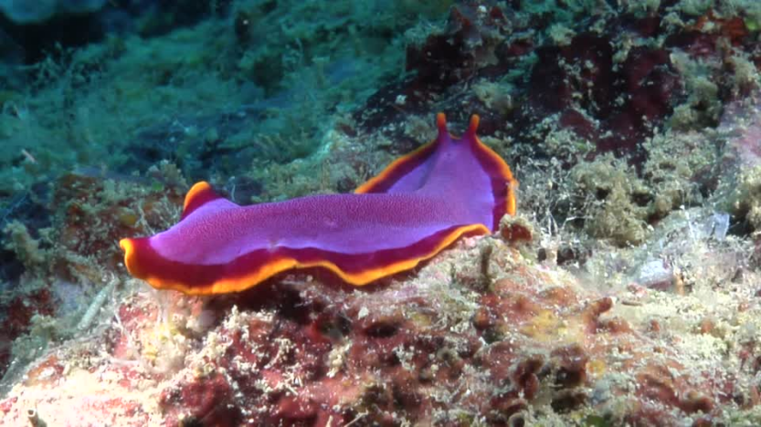

Die freilebende einheimische Planarie gehört zu den Strudelwürmern:
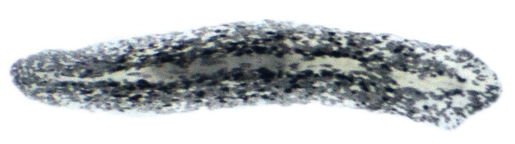
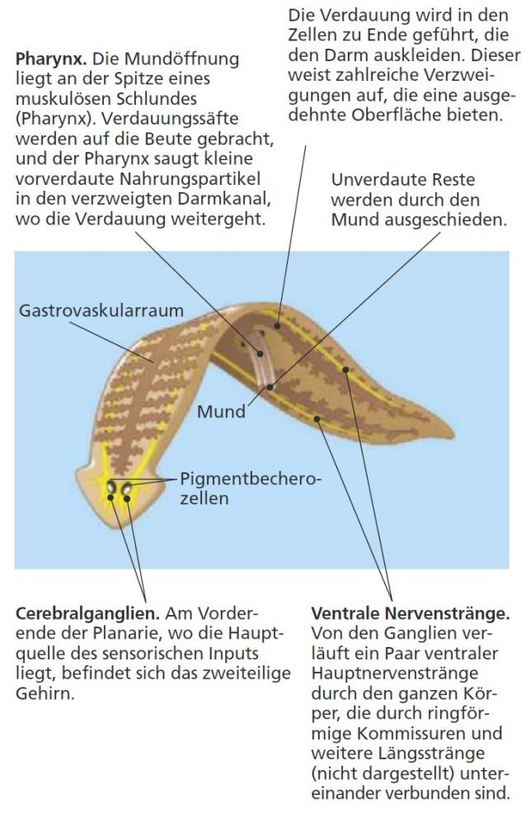

Saugwürmer
Die Saugwürmer leben parasitisch und führen dabei einen oder gar mehrere Wirtswechsel durch. Sie haben kein Wimpernkleid, sondern saugen sich an ihrem Wirt mit Stacheln, Saugnäpfen oder Klammerhaken an. Zu den Saugwürmern gehören der kleine sowie grosse Leberegel, der Pärchenegel (der Bilharziose auslöst), sowie eine Vielzahl weiterer Parasiten des Menschen oder seiner Nutztiere.
Die parasitischen Plattwürmer wie die Leberegel (Saugwürmer) sind grösstenteils mit Fortpflanzungsorganen gefüllt.
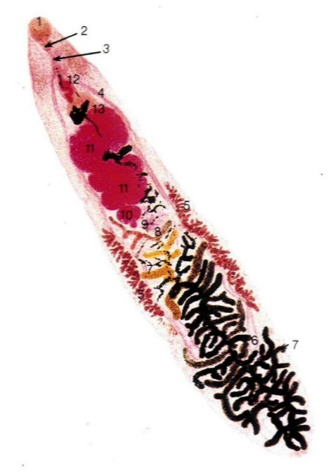
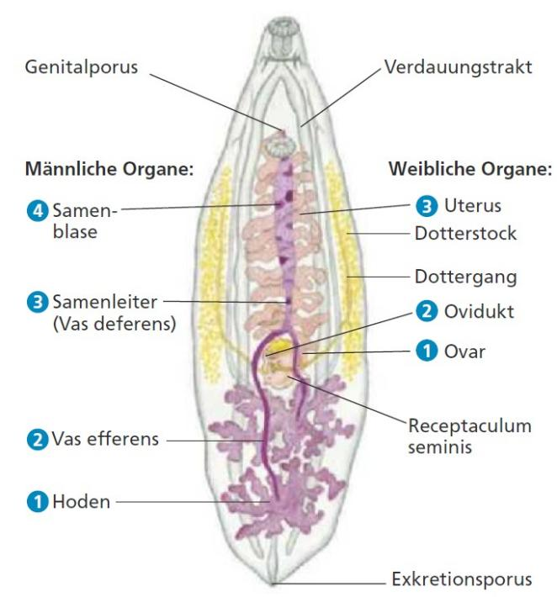

Der kleine Leberegel (Saugwurm)

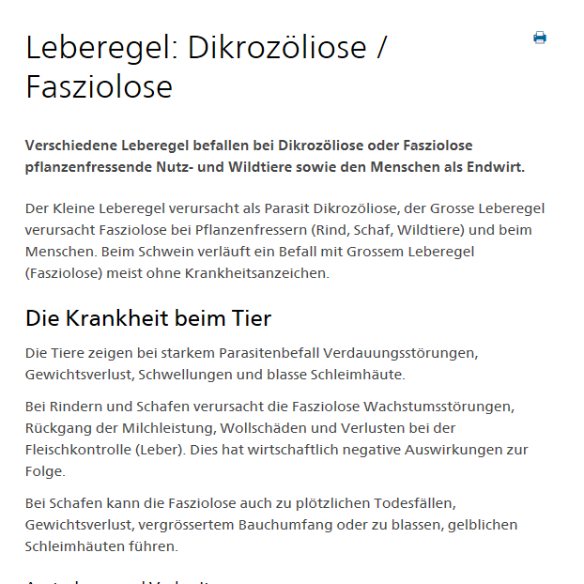

q

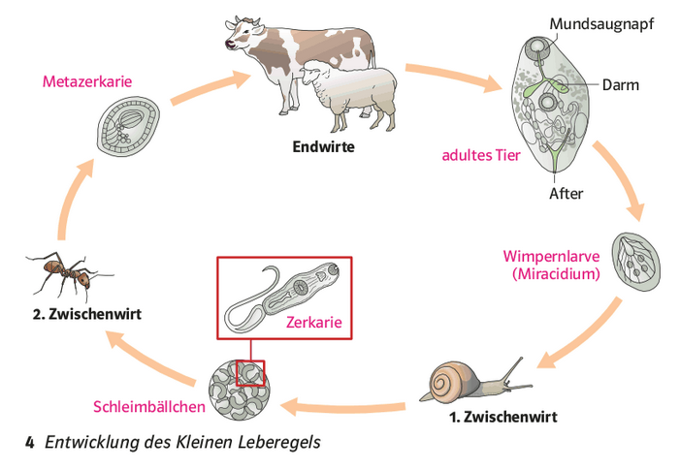

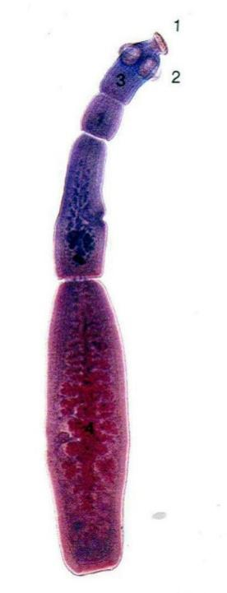
Bandwürmer
Bandwürmer sind Darmparasiten bei Wirbeltieren, einige Arten auch beim Menschen. Sie sind aus einer Kette von Gliedern aufgebaut, wobei die vorderen männliche, die hinteren weibliche Geschlechtsorgane enthalten. Mit einem komplizierten Mundwerkzeug sind sie fest im Wirtsdarm verankert. Auch Bandwürmer haben einen oder gar mehrere Wirtswechsel.
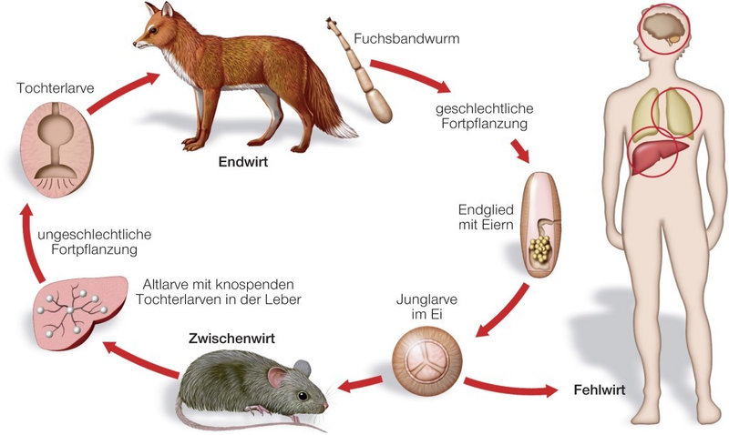

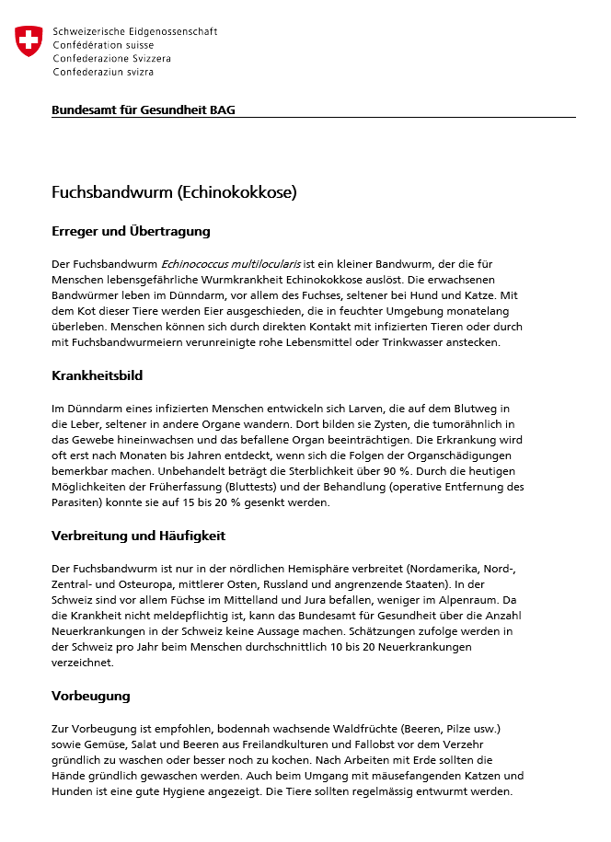

Verwendete Werkzeuge und Quellen
- Eckebrecht, D. et. al. (2018). natura 9-12, Grundlagen der Biologie für Schweizer Maturitätsschulen. Klett und Balmer AG.
- Reece, J. B. et al. (2016). Campbell Biologie. (10. Auflage). Pearson Studium.
- Reece, J. B. et al. (2006). Campbell Biologie. (6. Auflage). Pearson Studium.
- http://footage.framepool.com/de/shot/405674971-strudelwurm-strasse-von-makassar-donggala-tanjung-karang
- https://www.blv.admin.ch/blv/de/home/tiere/tierseuchen/uebersicht-seuchen/alle-tierseuchen/leberegel-dikrozoeliose-fasziolose.html

CC BY 4.0 DEED für Inhalte von Daniel Margadant
Fremdbeiträge (z.B. Abbildungen) © der betreffenden Quellenangabe

